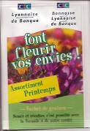
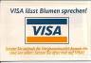
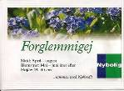
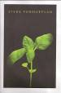
Inspiration

till ny tillväxt

15 % på samtliga produkter
ERBJUDANDE TILL BRA-GRUPPEN

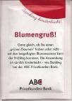
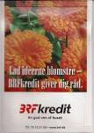
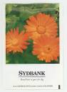
Promo Seeds har levererat till många kunder i Europa inom branscher som
bank, finans, pension och försäkring.
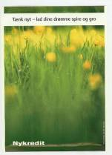
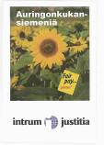
Tema- och kampanjeorienterat,
specialframställt efter kundens önskemål.

Tag med oss i Dina tankar och
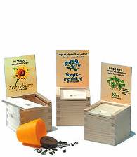

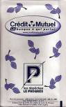
planering nästa gång som du
planerar en aktivitet

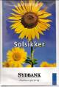
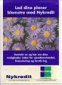

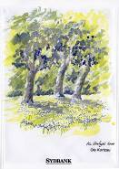
Plantkit i träbox
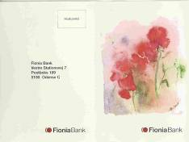

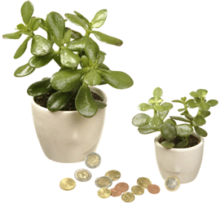

Pengaträ

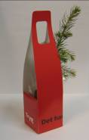

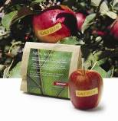

Logoäpplen

Plantera ett trä

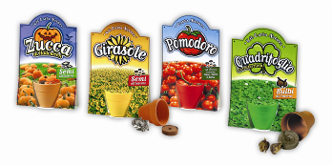
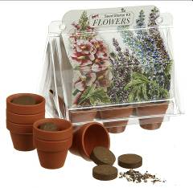

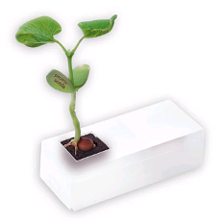
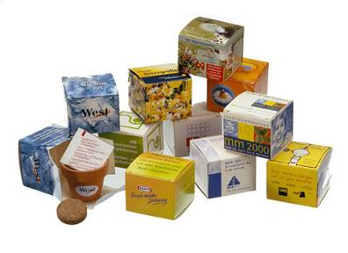
Mini Green Växthus

Plantkit med jordtablett, kruka och frö Logoplanta med Din logo
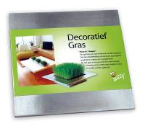
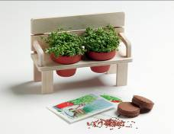
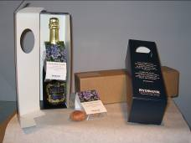

Frö - bank

Dekorativt gräs Flaskhängare med gladiolus lök på valfri flaska.
Packat i gåvo- och distributionskartong.


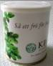
Låt idéerna växa med Promo Seeds !

ERBJUDANDE TILL BRA-GRUPPEN
Blommor på burk
15 % på samtliga produkter
GOD TILLVÄXT önskar

Promo Seeds i Sverige

Box 471 20 * 100 74 Stockholm * 08- 708 00 80 * ,www.promoseeds.se * mailto:info@promoseeds.se

